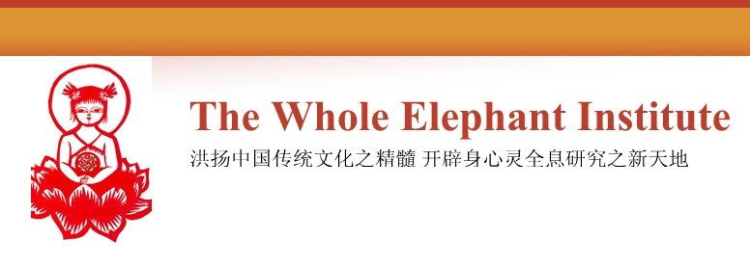
July 1, 2014
致: 陈倩雯 市议员

倩雯友:

全象中文特许学校将是全美第一所培养优秀生命科学家的双文公立特许学校, 由哈佛大学女科学家王彤文博士发起筹办, 设立从小学一年级到高中三年级的整套全新教育系统, 采用中国传统的师徒教育方式及西方传统的苏格拉底式教育方式, 把西方最前沿的生命科学和东方的身心灵全息科学做一个完美的结合, 唤醒每一个孩子的真我，让他(她)们的激情和天份在循循善诱下开花结果，成就大师级的双语人才和世界一流的科学家，具有对宇宙，人体和生命的真正成熟的大智大慧。

全象中文特许学校现在已开始向Charter School Office of DOE of NYS正式申请特许资格证书, 希望在2014年底得到批准于2015年秋季开学。.

全象中文特许学校计划于2015年9月正式开学, 第一年将招收260名学生, 从幼稚园到十二年级各20名; 以后每年增加10名, 到第五年将招收780名学生。

我们学校的位置将在: 24-20帕森斯大道, 法拉盛, 纽约市, 邮编:11357。

众所周知，纽约三大中国城积聚了大部分中国移民的孩子, 特别是一些刚刚来到纽约市的中国大陆新移民的孩子, 都急切的希望有一个以中国五千年传统文化为基础的教育系统, 来滋养他们的身心灵健康，从而唤醒他们的荣誉感和自信心, 让他们知道自己不是这个西方主流文化的局外人, 而是一个身兼西方主流文化以及东方传统文化于一身的优秀人。中国五千年的传统文化将成为他们人生的宝贵财富。

对于纽约市的一百万多公立学校的孩子们, 中国的语言和文化将打开他们的智慧, 提高他们的道德, 象母奶一般的滋养他们的心灵, 引导他们找到返本归正的大道。

因此,全象中文特许学校肩负特殊的历史使命。

全象特许学校欢迎社区各界文化与科学领域的专家学者们共同办校。

请您竭尽全力支持全象中文特许学校的成功并提出宝贵意见。

谢谢！
顺祝
公事有成

全象中文特许学校筹备委员会

反馈建议电子邮件:celestrialwater@gmail.com；电话:631-552-0233

